附件1：2016年在职教职工体检具体安排
一、参检教职员工条件
2015年12月31日前进校的教职员工。
二、体检地点安排
体检地点：美年大健康
杨浦区分院：淞沪路388号创智天地广场5楼
徐汇区分院：小木桥路251号天亿大厦
如果不参加杨浦分院专场体检的教职员工可另选徐汇、静安和浦东二分院进行预约体检。
三、体检日期安排
1、专场体检日期：专场体检日期不需要预约
- 普通教职员工：2016年11月1日---11月30日（周六、周日、周一不开放）
- 体检中心工作时间：周二至周五上午7：30--11：30（10:30前台停止登记接待）
- 请严格遵守各学院体检时间段安排前来体检，详见附表：
上海理工大学2016年在职教职员工体检排期表
体检时间 | 部门 | 部门体检人数 | 体检总人数
11月1-4日  （每日体检人数120人） | 光电信息与计算机工程学院 | 241 | 479
11月1-4日  （每日体检人数120人） | 材料科学与工程学院 | 45 | 479
11月1-4日  （每日体检人数120人） | 管理学院 | 181 | 479
11月1-4日  （每日体检人数120人） | 校办 | 12 | 479
11月8-11日  （每日体检人数120人） | 纪委（监察处） | 3 | 478
11月8-11日  （每日体检人数120人） | 后勤管理处 | 120 | 478
11月8-11日  （每日体检人数120人） | 出版印刷与艺术设计学院 | 143 | 478
11月8-11日  （每日体检人数120人） | 外语学院 | 158 | 478
11月8-11日  （每日体检人数120人） | 信息化办公室 | 30 | 478
11月8-11日  （每日体检人数120人） | 教务处（招生办） | 24 | 478
11月15-18日  （每日体检人数120人） | 宣传部 | 9 | 480
11月15-18日  （每日体检人数120人） | 工会 | 7 | 480
11月15-18日  （每日体检人数120人） | 基建处 | 9 | 480
11月15-18日  （每日体检人数120人） | 规划发展处（招标办） | 6 | 480
11月15-18日  （每日体检人数120人） | 校友工作联络处 | 2 | 480
11月15-18日  （每日体检人数120人） | 国际交流处 | 11 | 480
11月15-18日  （每日体检人数120人） | 协同创新研究院 | 3 | 480
11月15-18日  （每日体检人数120人） | 保卫处（武装部） | 38 | 480
11月15-18日  （每日体检人数120人） | 环境与建筑学院 | 85 | 480
11月15-18日  （每日体检人数120人） | 机械工程学院 | 105 | 480
11月15-18日  （每日体检人数120人） | 能源与动力工程学院 | 106 | 480
11月15-18日  （每日体检人数120人） | 理学院 | 99 | 480
11月22-25日  （每日体检人数120人） | 医疗器械与食品学院 | 94 | 480
11月22-25日  （每日体检人数120人） | 中德汉堡学院 | 24 | 480
11月22-25日  （每日体检人数120人） | 资产经营公司（原产业处） | 45 | 480
11月22-25日  （每日体检人数120人） | 资产设备与实验室管理处 | 8 | 480
11月22-25日  （每日体检人数120人） | 组织部 | 8 | 480
11月22-25日  （每日体检人数120人） | 团委 | 6 | 480
11月22-25日  （每日体检人数120人） | 档案馆 | 10 | 480
11月22-25日  （每日体检人数120人） | 财务处 | 29 | 480
11月22-25日  （每日体检人数120人） | 审计处 | 3 | 480
11月22-25日  （每日体检人数120人） | 继续教育学院 | 10 | 480
11月22-25日  （每日体检人数120人） | 公共实验中心 | 82 | 480
11月22-25日  （每日体检人数120人） | 社会科学学院 | 46 | 480
11月22-25日  （每日体检人数120人） | 体育部 | 46 | 480
11月22-25日  （每日体检人数120人） | 图书馆 | 49 | 480
11月22-25日  （每日体检人数120人） | 学生工作部 | 18 | 480
11月22-25日  （每日体检人数120人） | 教师教学发展中心 | 2 | 480
11月29-30日  （每日体检人数120人） | 工程科技学院 | 3 | 109
11月29-30日  （每日体检人数120人） | 沪江学院 | 4 | 109
11月29-30日  （每日体检人数120人） | 研究生院 | 16 | 109
11月29-30日  （每日体检人数120人） | 人事处（人才交流中心） | 27 | 109
11月29-30日  （每日体检人数120人） | 科技处 | 24 | 109
11月29-30日  （每日体检人数120人） | 基础学院 | 12 | 109
11月29-30日  （每日体检人数120人） | 音乐系 | 8 | 109
11月29-30日  （每日体检人数120人） | 中德国际 | 5 | 109
11月29-30日  （每日体检人数120人） | 中英学院 | 10 | 109
为了便于您能轻松体检，请在集中专场日体检。如果专场日有特殊情况不能参加体检的教职员工可另外安排其他时间零散预约体检。
2、散约日期
体检截止到2016年12月9日，超过此期限视为自动放弃。请于体检前3-7天,选择以下方式进行体检预约：
- 拨打预约热线：上海400-680-8855 预约时间：星期一至星期日7:00 -21:00（法定节假日无体检预约及体检服务）。注：如预约电话线路繁忙您可选择网络预约，我们会在12小时内予以您短信确认。有疑问请打服务专员：王小姐 13661402286、 陈女士 18802109123。
- 手机预约：扫描图上的二维码，下载“优健康”APP
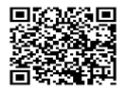
四、体检注意事项
1、体检当天请带好本人身份证。体检当天早晨须空腹。（年度体检的单位，提供免费早餐）
2、体检前三天注意不要吃油腻、不易消化的食物。
3、体检前一天晚上8点之后不再进餐（可饮水），保证睡眠；避免剧烈运动和情绪激动，以保证体检结果的准确性。
4、凡参加X线、CT、核磁、胶囊胃镜等项目检查：请勿穿着带有金属饰物或配件的衣物，孕妇及半年内准备怀孕的受检者请勿做放射科检查、HP呼气检查、双能X线骨密度检查、胶囊胃镜检测。
5、B超检查下腹部的子宫及附件、膀胱、前列腺等脏器时，必须在膀胱充盈状态下进行，应在检前2小时饮水1000毫升左右，不解小便，保持憋尿，已婚女性（有性生活史）做阴道超声检查时不需憋尿。
6、已婚女性检查妇科前需先排空尿液，经期勿留尿及勿做妇科检查，可预约时间再检查。
7、未婚女性员工如需加做妇科项目，需在前台签字确认。
8、有眼压、眼底、裂隙灯检查项目请勿戴隐形眼镜，如戴隐形眼镜请自备眼药水和镜盒。
9、高血压、糖尿病等慢性疾病患者，请随身携带必需药物，在完成空腹检查项目后再服用。
10、如需将体检报告寄往除单位外的地址，需明确告知前台，并自付费10元。
11、体检中心有储物柜，方便存放随身物品（贵重物品请自行保管），如有需要，请和服务台护士联系。
五、体检流程
1、抵达体检中心客户需持身份证到服务台办理登记；
2、服务台护士会凭借相关体检凭证办理登记，并提供一个磁卡和一张“体检导引单”；
3、客户可以按导引单的指示顺序进行体检，也可以自主调整，体检中有导医护士帮助指引完成体检流程；
4、体检项目全部完成后，请将体检卡及导引单交到一楼服务台。您可以在“美年”的网页www.health-100.cn 用您的用户名与密码，在体检结束24小时后查询体检结果。
现场与体检报告咨询，请找体检分院咨询医生及电话：
上海门店 | 咨询专线 | 上海门店 | 咨询专线
杨浦分院 | 021-35360552*8005 陆医生 | 徐家汇分院 | 021-64031199*8317 高医生
静安分院 | 021-52859178 郑医生 | 浦东二分院 | 021-60453691 陈医生
六、特别提醒：
1、为了保证体检质量和控制体检人数，，非专场期美年实行体检预约制度对没有预约者，将会现场婉拒体检，敬请谅解。
2、本次体检贵单位默认套餐，不得调整。
★有流感发热症状者，请不要参加体检。
★请务必提供您的手机号码，如有情况以便及时反馈您。

六、家属优惠政策
若您的家人需要体检， 同样可享受单位员工优惠价，具体预约请参考以上预约方式。体检费用只需在体检中心前台支付现金即可。
七、体检地点及交通线路：
1、体检机构（下附交通图解）
城市 | 体检机构名称 | 体检机构地址
上海 | 美年大健康体检 | 杨浦区分院：淞沪路388号创智天地广场5楼
上海 | 美年大健康体检 | 静安区分院：西康路608号华通大厦1-2楼
上海 | 美年大健康体检 | 浦东二分院：东方路838号3楼
上海 | 美年大健康体检 | 徐汇区分院：小木桥路251号天亿大厦
2、交通线路：
▲杨浦区分院（淞沪路388号创智天地广场4楼，近政立路）
交通线路：地铁10号线
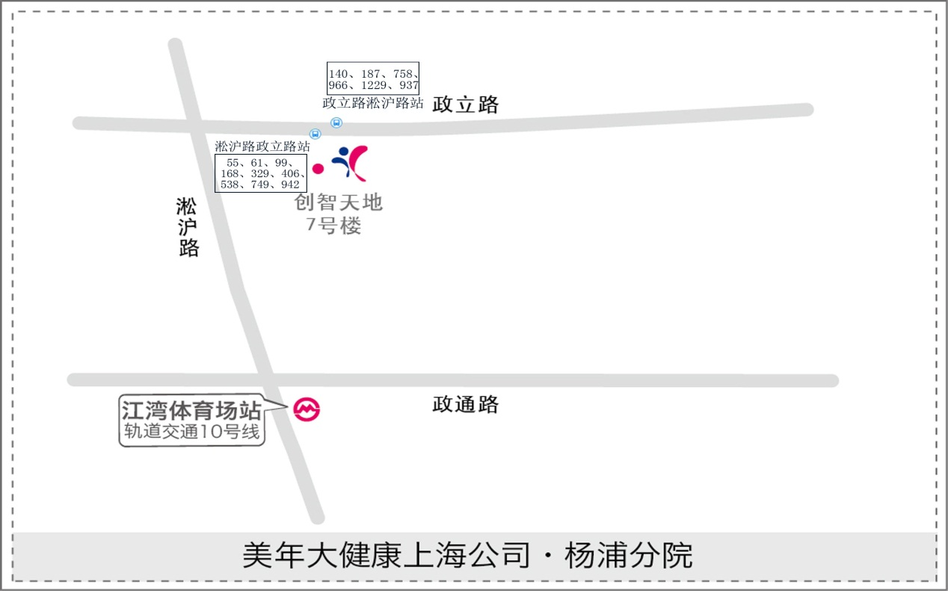

▲ 徐汇区分院（小木桥路251号1-3层）
交通路线(斜土路站):72、572、43、45、104、128、隧一
地铁4号线：大木桥路站3号出口
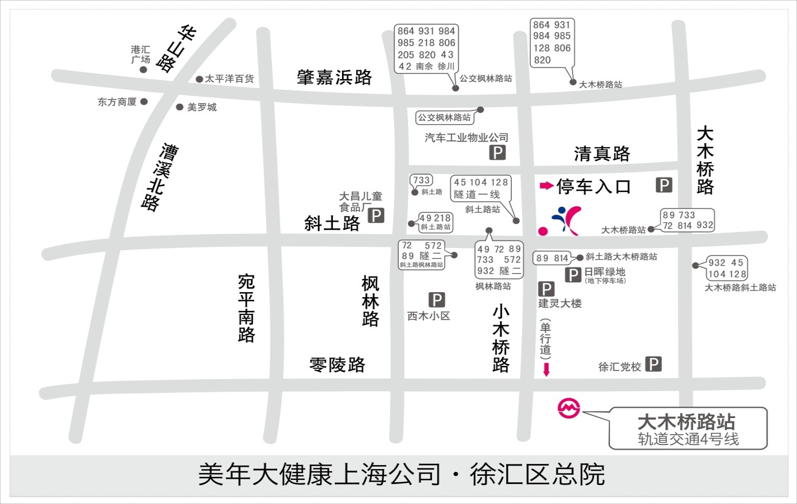

▲ 静安区分院（西康路608号华通大厦1-2楼）
交通路线(昌平路西康路站):113、24、304、104、328
地铁7号线：昌平路站4号出口
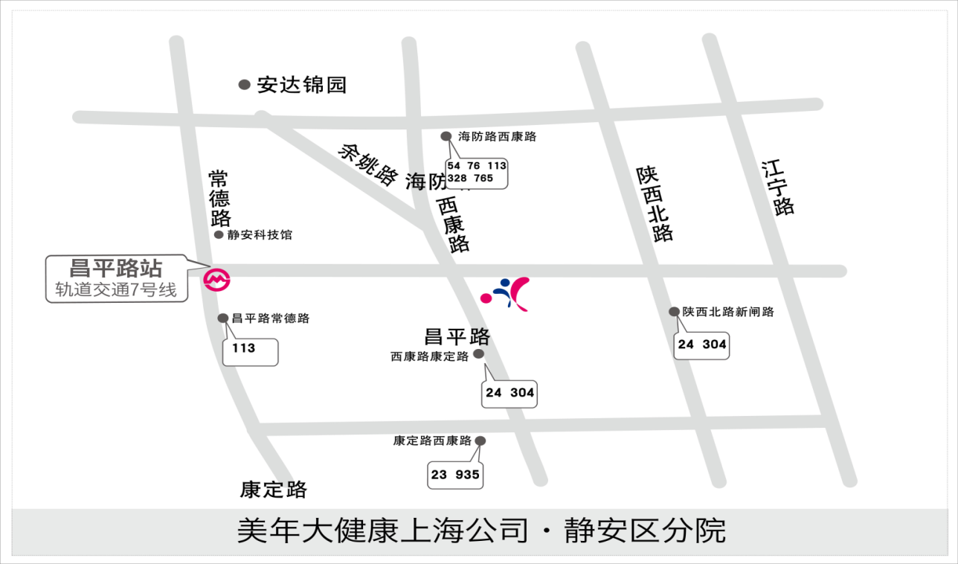
▲ 浦东二分院（东方路838号齐鲁大厦3楼）
交通路线(东方路潍坊路站):130、451、219、610、522、597、989、980
地铁2、4、6号线：世纪大道站12号出口
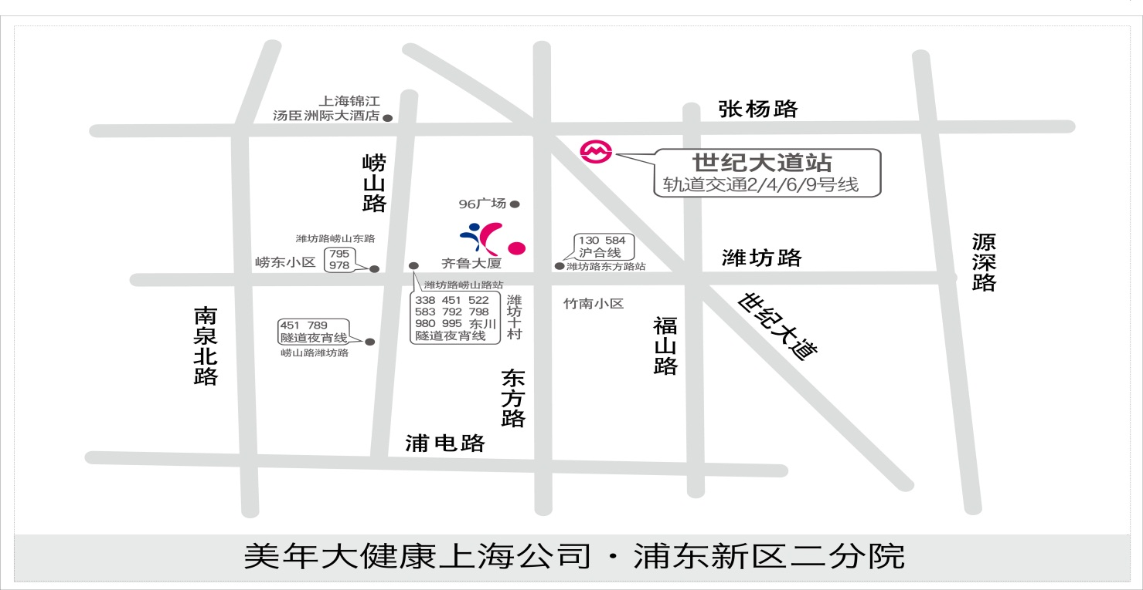
自驾车请选择车库停放：
如您是自行开车前往体检，请在地下停车场领取停车IC卡，并请将卡随身携带，在体检结束后，凭卡至体检中心收银台领取免费停车券一张抵扣停车费，超时费用自理（5元/每小时）。

后勤管理处
2016年9月19日

